**题目难度**：难度略大，强调计算能力，条件充分性判断题灵活，陷阱更多，两个条件逻辑关系更复杂。

综合能力考试中的数学基础部分主要考查考生的**运算能力、逻辑推理能力、空间想象能力和数据处理能力**。

* 算术：整数、整数及其运算，整除、公倍数、公约数、奇数、偶数、质数、合数
* 应用题：工程、路程、比例、浓度、集合、优化、最值
* 比与比例、数据与绝对值
* 代数：整式的因式与因式分解
* 分式及其运算
* 函数：集合、一元二次方程及其图像
* 指数函数、对数函数
* 代数方程：一元一次方程，一元二次方程，二元一次方程组
* 不等式：不等式性质，均值不等式、不等式求解
* 数列：等差数列、等比数列
* 几何：三角形、四边形、圆与扇形、长方体、柱体、球体
* 平面解析几何
* 平面直角坐标系
* 直线方程与圆的方程
* 两点间距离公式与点到直线的距离公式
* 数据描述：平均值、方差与标准差、数据的图像表示、直方图、饼图、数表
* 概率：事件及其简单运算、加法公式、乘法公式、古典概型、伯努利概型

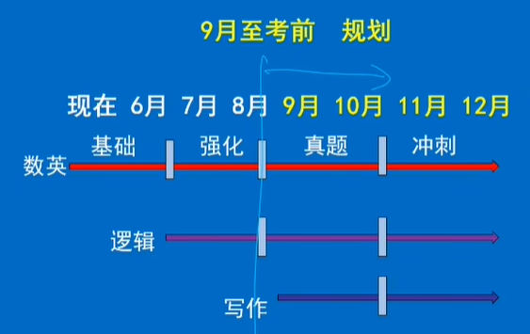

* **建议：**

1000题是可以慢慢刷，慢慢刷，什么时候无聊就刷

越到后面越要做减法

提速不能降低准确率

二战和三战可能成为你的劣势

考试第一印象想到的题目就是最好的方法